Напоминаю, как рассчитать давления жидкости на дно и стенки сосуда. Разберите задачи, законспектируйте. Новая тема: Сообщающиеся сосуды. Закон сообщающихся сосудов зарисовать и записать в тетрадь. Выучить. Это задание для всех седьмых классов.
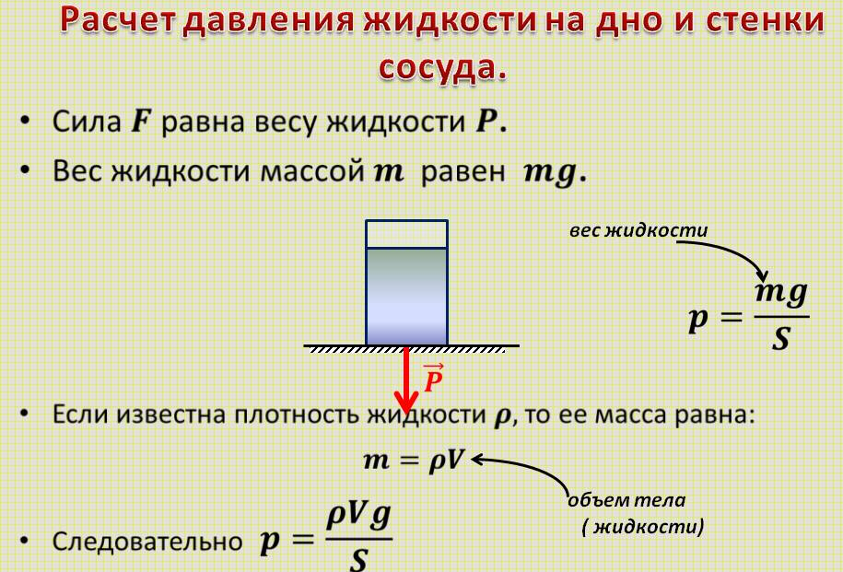
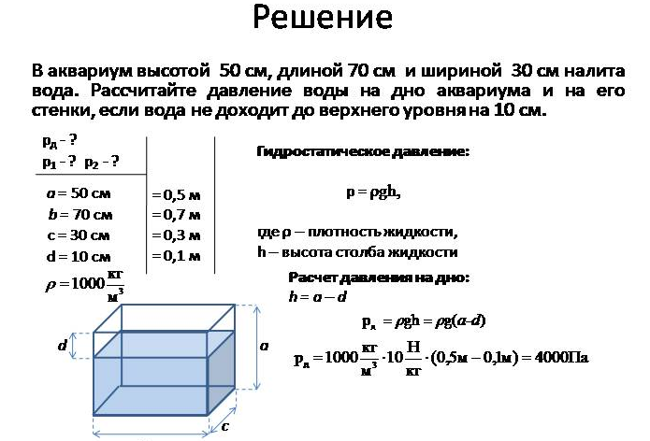
Напоминаю про гидростатический парадокс.
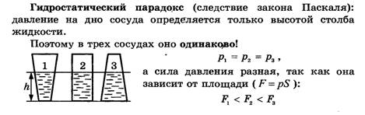
Ответьте устно:
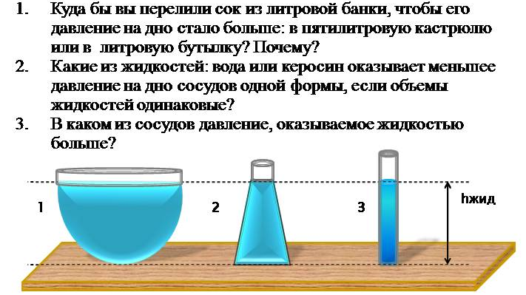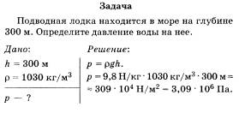
Новая тема: Сообщающиеся сосуды.
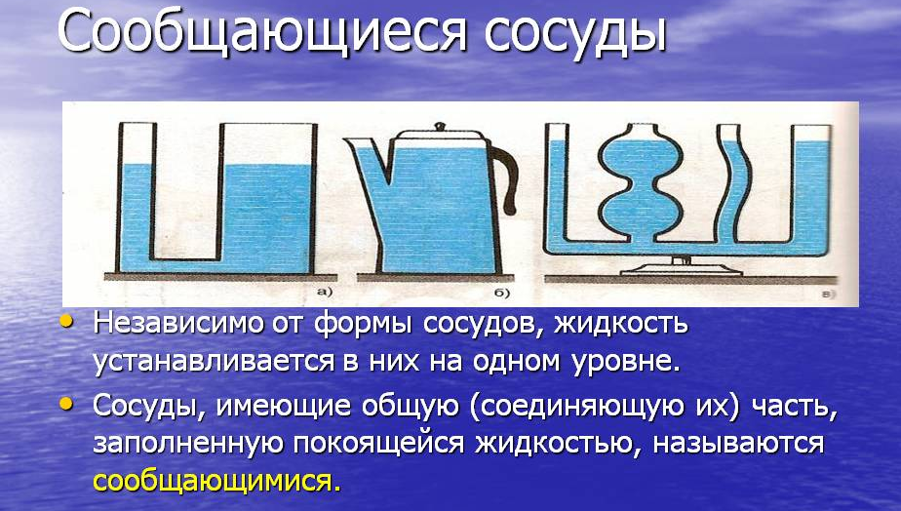

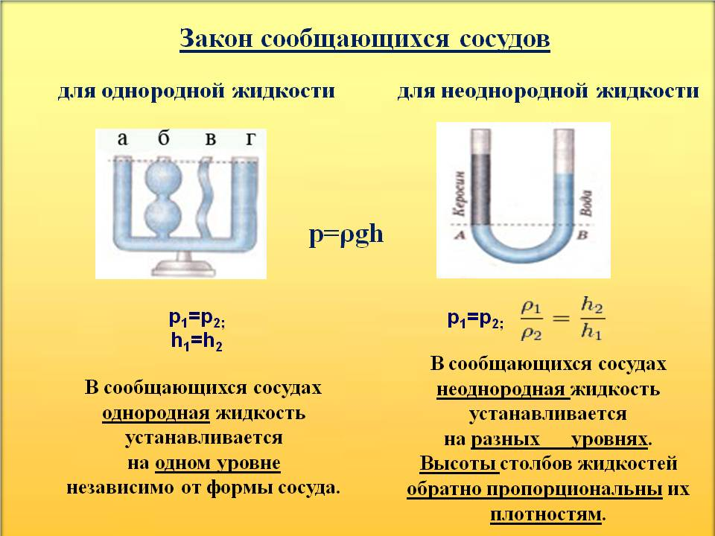

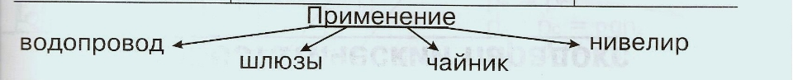
Задание для 7А, Б, В: п.41, вопросы к параграфу стр. 122, упр. 17, на стр. 119(задача № 1и №2).
Задание для 7 Г класса: п.39, вопросы к параграфу стр. 94-95, на стр. 92 упр. № 15 (задача № 1и №2).

